GORBEA
Realizaremos la subida a la Cruz del Gorbea (1482 m)desde los embalses de Murua por la senda Eguillolarra que nos llevará 2h:30 m, de acuerdo al track:
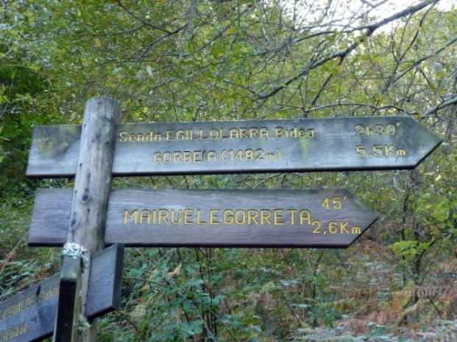
A los 15m nos encontramos con el desvio a la derecha a las cuevas de Mairuelegorreta
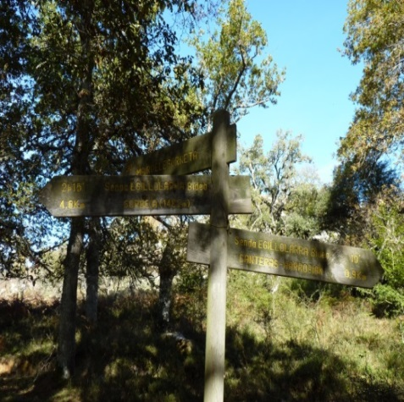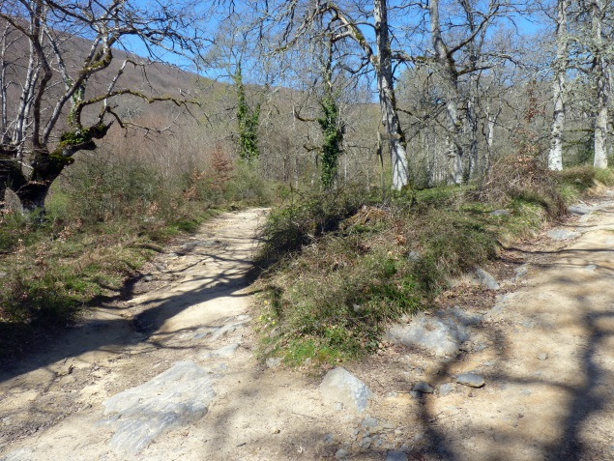
tomamos la senda de la izquierda que nos lleva por un gran hayedo en el que se pueden apreciar de forma esporádica restos de carboneras y viejas chabolas pastoriles. El camino no ofrece dudas.
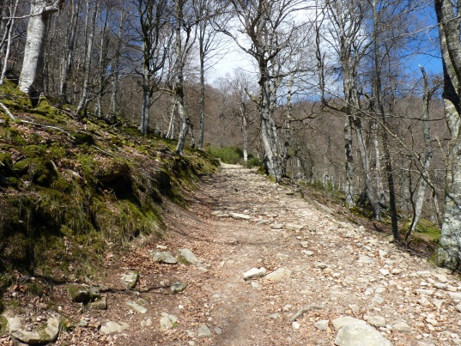
Según ganamos altura, el frondoso hayedo da paso a un tramo más abierto entre helechos y brezos, aunque de nuevo volvemos a caminar entre hayas para afrontar las duras rampas que llevan al collado y las ruinosas chabolas de Egillolarra
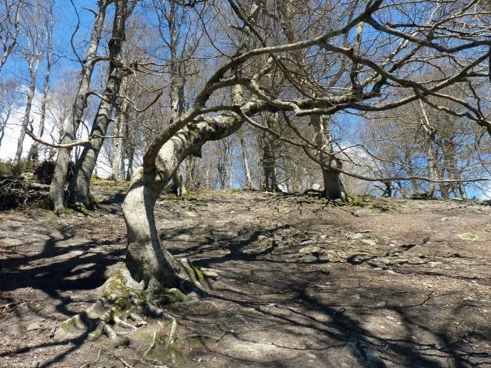
De nuevo salimos a terreno despejado, que ya mantendremos hasta la cruz.
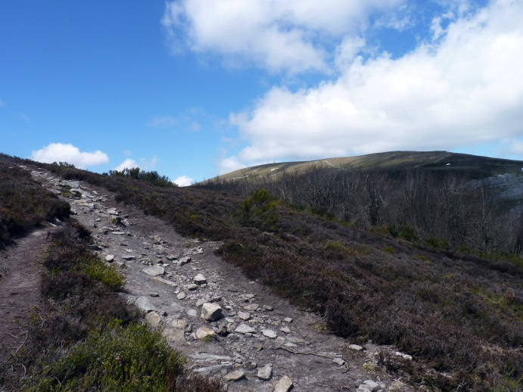
La senda pasa junto a la fuente de Egillolarra (tapada) y asciende las lomas de Arroriano hasta su collado, donde divisaremos ya La Cruz
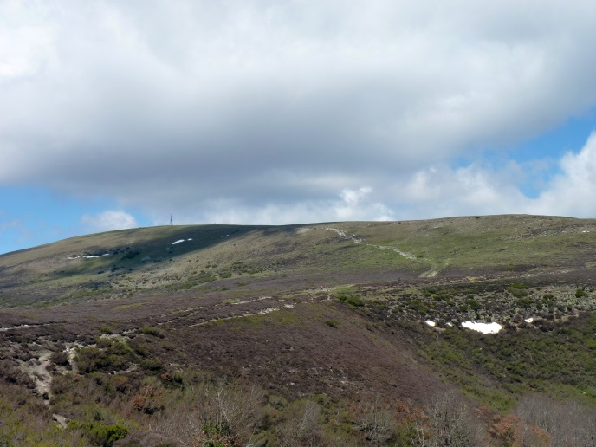
. Ya sólo restará remontar las suaves y herbosas lomas cimeras hasta la redondeada cima (2h.30), presidida por la omnipresente y centenaria cruz.
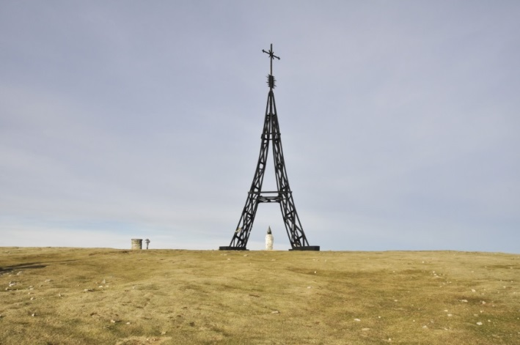
Desde la cruz realizaremos el descenso al refugio de Arnotegi en Egiriñao donde nos esperará un pequeño refrigerio
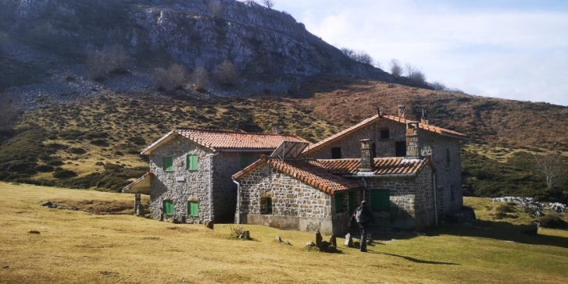
Desde el refugio bajaremos hacia Aldamiñape y cogeremos el camino a la presa de Lambreabe y a la central eléctrica del mismo nombre situada en el barrio Ipiñaburu de Zeanuri en unas 2 horas donde nos esperará el autobús para llevarnos a Bilbao de acuerdo al track:
Al poco de salir de egiriñao encontramos el desvio a Aldamiñape que tenemos que tomar
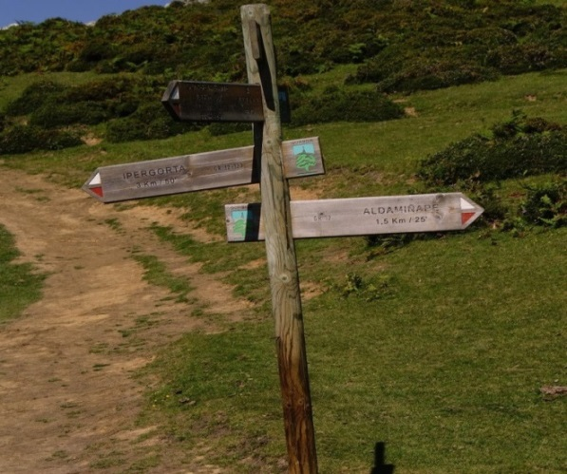
Comienzo de la bajada
a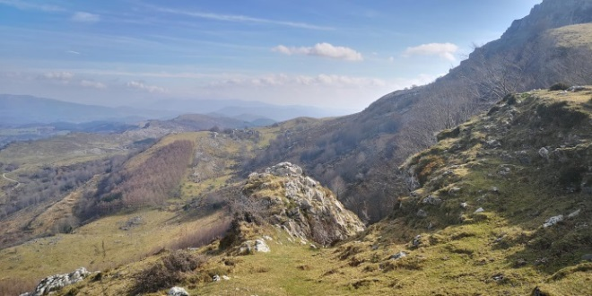
Vista de la presa de Lambreabe por donde pasaremos
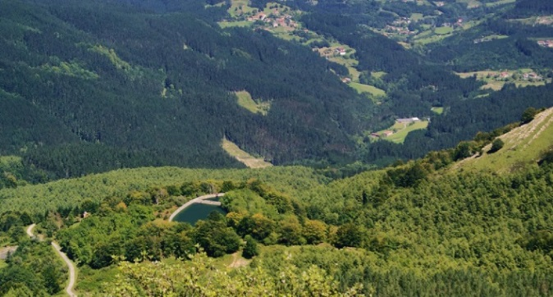
Senda de bajada
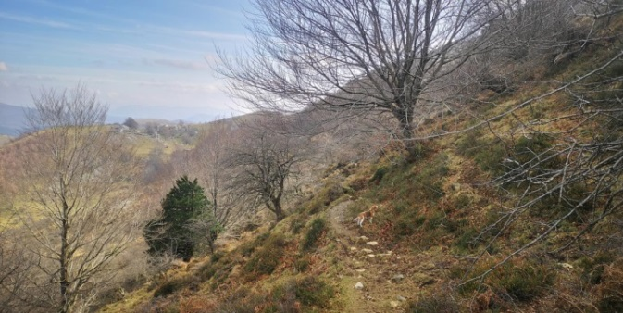
Giro a la izquierda cuando damos vista al refugio
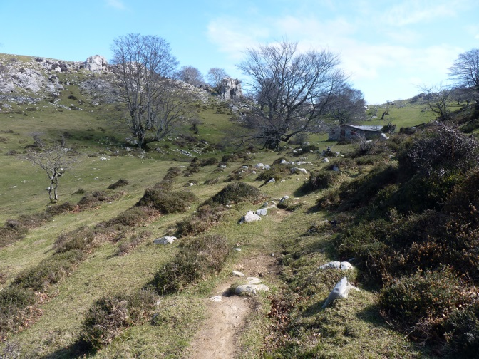
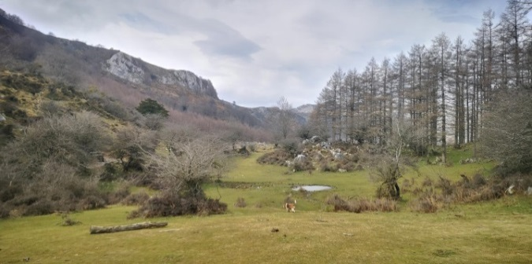
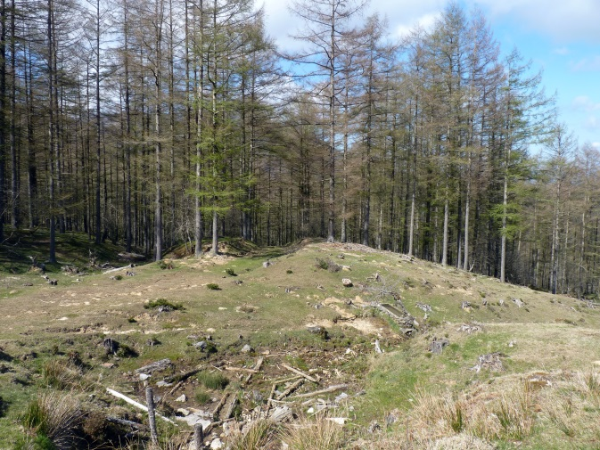
Salida a la pista que baja deAguiñalde cerca de la presa de Lambreabe
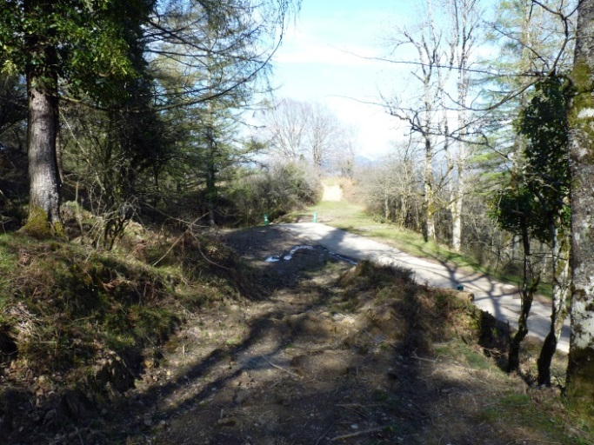
Refugio del Baskonia junto a la presa de Lambreabe
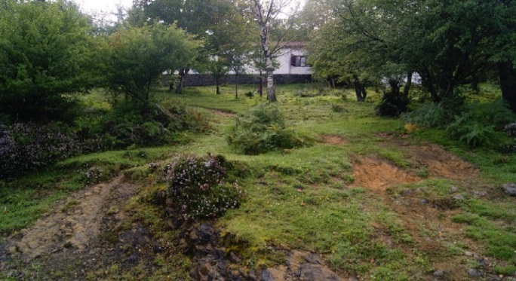
Desde aquí seguiremos la pista de bajada hacia la central eléctrica de Lambreabe donde nos esperará el autobús
